NOMBRES COMPLEXES

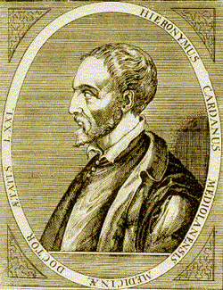
Les nombres complexes prennent naissance au XVIème siècle lorsqu’un italien Gerolamo Cardano (1501 ; 1576), ci-contre, au nom francisé de Jérôme Cardan, introduit $\sqrt{-15}$ pour résoudre des équations du troisième degré.
En 1572, un autre italien, Rafaele Bombelli (1526 ; 1573) publie "Algebra, parte maggiore dell’aritmetica, divisa in tre libri" dans lequel il présente des nombres de la forme $a+b\sqrt{-1}$ et poursuit les travaux de Cardan sur la recherche de solutions non réelles pour des équations du troisième degré.
A cette époque, on sait manipuler les racines carrées d’entiers négatifs mais on ne les considère pas comme des nombres. Lorsqu’une solution d’équation possède une telle racine, elle est dite imaginaire.
La notation i apparaît en 1777 siècle avec Leonhard Euler (1707 ; 1783) qui développe la théorie des nombres complexes sans encore les considérer comme de « vrais » nombres. Il les qualifie de nombres impossibles ou de nombres imaginaires.
Au XIXe siècle, Gauss puis Hamilton posent les structures de l’ensemble des nombres complexes. Les nombres sans partie imaginaire sont un cas particulier de ces nouveaux nombres. On les qualifie de « réel » car proche de la vie. Les complexes sont encore considérés comme une création de l’esprit.

I. L'ensemble $C$

1) Définition

Définition : Il existe un ensemble de nombres, noté $C$, appelé ensemble des nombres complexes qui possède les propriétés suivantes :
- $C$ contient $R$.
- Dans $C$, on définit une addition et une multiplication qui suivent les mêmes règles de calcul que dans $R$.
- Il existe dans $C$ un nombre i tel que $i^{2}=-1$.
- Tout élément $z$ de $C$ s'écrit de manière unique sous la forme $z=a+ib$ avec $a$ et $b$ réels.

Exemples :
$3+4i$ ; $-2-i$ ; $\frac{i}{3}$ sont des nombres complexes. Et les nombres réels 0, $-$2 ou $\sqrt{3}$ sont également des nombres complexes !

Vocabulaire :
- L'écriture $a+ib$ d'un nombre complexe $z$ est appelée la forme algébrique de $z$.
- Le nombre $a$ s'appelle la partie réelle et la nombre $b$ s'appelle la partie imaginaire. On note : $Re\left(z\right)=a$ et $Im\left(z\right)=b$.

Remarques :
- Si $b=0$ alors $z$ est un nombre réel.
- Si $a=0$ alors $z$ est un nombre imaginaire pur.
Méthode : Effectuer des calculs sur les nombres complexes

Vidéo https://youtu.be/-aaSfL2fhTY
Vidéo https://youtu.be/1KQIUqzVGqQ

Simplifier les écritures en exprimant le résultat sous la forme algébrique.

$$z_{1}=3-5i-\left(3i-4\right) z_{2}=\left(3-2i\right)\left(-1+5i\right) z_{3}={\left(2-3i\right)}^{2}$$
$$z_{4}={\left(2i\right)}^{13} z_{5}=\frac{1}{4-2i} z_{6}=\frac{1+i}{2-i}$$

$$z_{1}=3-5i-\left(3i-4\right) z_{2}=\left(3-2i\right)\left(-1+5i\right) z_{3}={\left(2-3i\right)}^{2}$$
$$=3-5i-3i+4 =-3+15i+2i-10i^{2} =4-12i+9i^{2}$$
$$=7-8i =-3+15i+2i+10 =4-12i-9$$
$$=7+17i =-5-12i$$

$$z_{4}={\left(2i\right)}^{13} z_{5}=\frac{1}{4-2i} z_{6}=\frac{1+i}{2-i}$$
$$=2^{13}i^{13} =\frac{4+2i}{\left(4-2i\right)\left(4+2i\right)} =\frac{\left(1+i\right)\left(2+i\right)}{\left(2-i\right)\left(2+i\right)}$$
$$=8192×{\left(i^{2}\right)}^{6}×i =\frac{4+2i}{16-4i^{2}} =\frac{2+i+2i-1}{4-i^{2}}$$
$$=8192×{\left(-1\right)}^{6}×i =\frac{4+2i}{16+4} =\frac{1+3i}{4+1}$$
$$=8192i =\frac{4+2i}{20} =\frac{1+3i}{5}$$
$$=\frac{1}{5}+\frac{1}{10}i =\frac{1}{5}+\frac{3}{5}i$$

Propriétés :
a) Deux nombres complexes sont égaux, si et seulement si, ils ont la même partie réelle et la même partie imaginaire.
b) Un nombre complexe est nul, si et seulement si, sa partie réelle et sa partie imaginaire sont nulles.

Démonstration :
Conséquence immédiate de l'unicité de la forme algébrique.

II. Conjugué d'un nombre complexe

Définition : Soit un nombre complexe $z=a+ib$.
On appelle nombre complexe conjugué de $z$, le nombre, noté $\overline{z}$, égal à $a-ib$.
Exemples :
- $z=4+5i$ et $\overline{z}=4-5i$
- On peut également noter :
$\overline{7-3i}=7+3i$ ; $\overline{i}=-i$ ; $\overline{5}=5$

Propriétés : Soit $z$ et $z'$ deux nombres complexes et $n$ entier naturel non nul.

a) $\overset{̿}{z}=z$ b) $\overline{z+z'}=\overline{z}+\overline{z'}$ c) $\overline{z×z'}=\overline{z}×\overline{z'}$

d) $\overline{z^{n}}={\overline{z}}^{ n}$ e) $\overline{\left(\frac{1}{z}\right)}=\frac{1}{\overline{z}}$ avec $z≠0$ f) $\overline{\left(\frac{z}{z^{'}}\right)}=\frac{\overline{z}}{ \overline{z^{'}} }$ avec $z'≠0$

Démonstrations :

On pose $z=a+ib$ et $z'=a'+ib'$ avec $a$, $b$, $a'$ et $b'$ réels.
a) $\overset{̿}{z}=\overset{̿}{a+ib}=\overline{a-ib}=a+ib=z$

b) $\overline{z+z^{'}}=\overline{a+ib+a^{'}+ib^{'}}$
$$=\overline{a+a^{'}+i\left(b+b^{'}\right)}$$
$$=a+a^{'}-i(b+b^{'})$$
$$=a-ib+a^{'}-ib^{'}$$
$$=\overline{a+ib}+\overline{a^{'}+ib^{'}}$$
$$=\overline{z}+\overline{z'}$$

c) $\overline{z×z^{'}}=\overline{\left(a+ib\right)×\left(a^{'}+ib^{'}\right)}$ $\overline{z}×\overline{z^{'}}=\left(\overline{a+ib}\right)×\left(\overline{a^{'}+ib^{'}}\right)$
$=\overline{aa^{'}+iab^{'}+iba^{'}+i^{2}bb'}$ $=\left(a-ib\right)×\left(a^{'}-ib'\right)$
$$=\overline{aa^{'}-bb'+i\left(ab^{'}+ba^{'}\right)} =aa^{'}-iab^{'}-iba^{'}+i^{2}bb'$$$=aa^{'}-bb^{'}-i\left(ab^{'}+ba^{'}\right)$ $=aa^{'}-bb^{'}-i\left(ab^{'}+ba^{'}\right)$
Donc : $\overline{z×z'}=\overline{z}×\overline{z'}$

d) On procède par récurrence.
- L'initialisation pour $n=1$ est triviale.
- Hérédité :
- Hypothèse de récurrence :
Supposons qu'il existe un entier $k>1$ tel que la propriété soit vraie : $\overline{z^{k}}={\overline{z}}^{ k}$.
- Démontrons que : La propriété est vraie au rang $k+1$ : $\overline{z^{k+1}}={\overline{z}}^{ k+1}$.
$$\overline{z^{k+1}}=\overline{z^{k}×z}$$
$=\overline{z^{k}}×\overline{z}$, d’après la propriété c.
$={\overline{z}}^{k}×\overline{z}$, par hypothèse de récurrence.
$$={\overline{z}}^{ k+1}$$
- Conclusion :
La propriété est vraie pour $n=1$ et héréditaire à partir de ce rang. D'après le principe de récurrence, elle est vraie pour tout entier naturel $n$, soit : $\overline{z^{n}}={\overline{z}}^{ n}$.

e) $\overline{\left(\frac{1}{z}\right)}=\overline{\left(\frac{1}{a+ib}\right)}=\overline{\left(\frac{a-ib}{\left(a+ib\right)\left(a-ib\right)}\right)}=\overline{\left(\frac{a-ib}{a^{2}+b^{2}}\right)}=\overline{\frac{a}{a^{2}+b^{2}}-\frac{b}{a^{2}+b^{2}}i}$
$=\frac{a}{a^{2}+b^{2}}+\frac{b}{a^{2}+b^{2}}i$
$\frac{1}{\overline{z}}=\frac{1}{a-ib}=\frac{a+ib}{\left(a-ib\right)\left(a+ib\right)}=\frac{a+ib}{a^{2}+b^{2}}=\frac{a}{a^{2}+b^{2}}+\frac{b}{a^{2}+b^{2}}i$
Donc : $\overline{\left(\frac{1}{z}\right)}=\frac{1}{\overline{z}}$

f) $\overline{\left(\frac{z}{z^{'}}\right)}=\overline{\left(z×\frac{1}{z^{'}}\right)}=\overline{z}×\overline{\left(\frac{1}{z^{'}}\right)}=\overline{z}×\frac{1}{\overline{z^{'}}}=\frac{\overline{z}}{ \overline{z^{'}} }$

Propriétés :
a) $z$ est réel $⟺z=\overline{z}$ b) $z$ est imaginaire pur $⟺z=-\overline{z}$

Démonstrations :
$z=\overline{z}$ $z=-\overline{z}$
$⟺a+ib=a-ib$ $⟺a+ib=-a+ib$
$⟺2ib=0$ $⟺2a=0$
$⟺b=0$ $⟺a=0$

Propriété : Soit $z=a+ib$ un nombre complexe alors $z\overline{z}=a^{2}+b^{2}$.

Démonstration :
$$z\overline{z}=\left(a+ib\right)\left(a-ib\right)=a^{2}-i^{2}b^{2}=a^{2}+b^{2}$$

Méthode : Déterminer un conjugué

Vidéo https://youtu.be/WhKHo9YwafE

Déterminer le conjugué des nombres suivants et exprimer le résultat sous la forme algébrique.
$$z_{1}=\left(2-i\right)\left(i-5\right) z_{2}=\frac{3+2i}{i}$$

$$\overline{z_{1}}=\overline{\left(2-i\right)\left(i-5\right)} z_{2}=\overline{\left(\frac{3+2i}{i}\right)}$$
$$=\overline{\left(2-i\right)}× \overline{\left(i-5\right)} =\frac{\overline{3+2i}}{\overline{i}}$$
$$=\left(2+i\right)\left(-i-5\right) =\frac{3-2i}{-i}$$
$$=-2i-10-i^{2}-5i =\frac{\left(3-2i\right)i}{-i^{2}}$$
$$=-2i-10+1-5i =\frac{\left(3-2i\right)i}{1}$$
$=-9-7i =2+3i$

Méthode : Résoudre une équation dans $C$

Vidéo https://youtu.be/qu7zGL5y4vI

Résoudre dans $C$ les équations suivantes : a) $3z-6=4i+z$ b) $3z-2=\overline{z}+1$

a) $3z-6=4i+z$ b) On pose : $z=a+ib$. L’équation s’écrit alors :
$3z-z=6+4i$ $3\left(a+ib\right)-2=a-ib+1$
$2z=6+4i$ $3a+3ib-2-a+ib-1=0$
$z=3+2i$ $2a-3+4ib=0$

Donc : $2a-3=0$ et $4b=0$
Soit : $a=\frac{3}{2}$ et $b=0$
D’où : $z=\frac{3}{2}$

III. Formule du binôme de Newton

Théorème : Formule du binôme
Pour tous nombres complexes $a$ et $b$ et pour tout entier naturel $n≥1$, on a :
$${\left(a+b\right)}^{n}=\left(\begin{matrix}n \\ 0\end{matrix}\right)a^{n}+\left(\begin{matrix}n \\ 1\end{matrix}\right)a^{n-1}b+\left(\begin{matrix}n \\ 2\end{matrix}\right)a^{n-2}b^{2}+…+\left(\begin{matrix}n \\ n-1\end{matrix}\right)ab^{n-1}+\left(\begin{matrix}n \\ n\end{matrix}\right)b^{n}$$

Remarque : Les coefficients $\left(\begin{matrix}n \\ 0\end{matrix}\right), \left(\begin{matrix}n \\ 1\end{matrix}\right), \left(\begin{matrix}n \\ 2\end{matrix}\right),…,\left(\begin{matrix}n \\ n-1\end{matrix}\right), \left(\begin{matrix}n \\ n\end{matrix}\right)$ s’obtiennent à l’aide du triangle de Pascal.

Démonstration :
On procède par récurrence.
- Initialisation : Pour $n=0$ : ${\left(a+b\right)}^{0}=1$ et $\left(\begin{matrix}0 \\ 0\end{matrix}\right)a^{0}b^{0}=1$
- Hérédité :
- Hypothèse de récurrence :
Supposons qu'il existe un entier $k$ tel que la propriété soit vraie :
$${\left(a+b\right)}^{k}=\left(\begin{matrix}k \\ 0\end{matrix}\right)a^{k}+\left(\begin{matrix}k \\ 1\end{matrix}\right)a^{k-1}b+\left(\begin{matrix}k \\ 2\end{matrix}\right)a^{k-2}b^{2}+…+\left(\begin{matrix}k \\ k-1\end{matrix}\right)ab^{k-1}+\left(\begin{matrix}k \\ k\end{matrix}\right)b^{k}$$

- Démontrons que : La propriété est vraie au rang $k+1$ :
$${\left(a+b\right)}^{k+1}=\left(\begin{matrix}k+1 \\ 0\end{matrix}\right)a^{k+1}+\left(\begin{matrix}k+1 \\ 1\end{matrix}\right)a^{k}b+\left(\begin{matrix}k+1 \\ 2\end{matrix}\right)a^{k-1}b^{2}+…+\left(\begin{matrix}k+1 \\ k\end{matrix}\right)ab^{k}+\left(\begin{matrix}k+1 \\ k+1\end{matrix}\right)b^{k+1}$$

$${\left(a+b\right)}^{k+1}={\left(a+b\right)\left(a+b\right)}^{k}$$
$$=\left(a+b\right)\left(\left(\begin{matrix}k \\ 0\end{matrix}\right)a^{k}+\left(\begin{matrix}k \\ 1\end{matrix}\right)a^{k-1}b+\left(\begin{matrix}k \\ 2\end{matrix}\right)a^{k-2}b^{2}+…+\left(\begin{matrix}k \\ k-1\end{matrix}\right)ab^{k-1}+\left(\begin{matrix}k \\ k\end{matrix}\right)b^{k}\right)$$
$$=\left(\begin{matrix}k \\ 0\end{matrix}\right)a^{k+1}+\left(\begin{matrix}k \\ 1\end{matrix}\right)a^{k}b+\left(\begin{matrix}k \\ 2\end{matrix}\right)a^{k-1}b^{2}+…+\left(\begin{matrix}k \\ k-1\end{matrix}\right)a^{2}b^{k-1}+\left(\begin{matrix}k \\ k\end{matrix}\right){ab}^{k}$$
$$+\left(\begin{matrix}k \\ 0\end{matrix}\right)a^{k}b+\left(\begin{matrix}k \\ 1\end{matrix}\right)a^{k-1}b^{2}+\left(\begin{matrix}k \\ 2\end{matrix}\right)a^{k-2}b^{3}+…+\left(\begin{matrix}k \\ k-1\end{matrix}\right)ab^{k}+\left(\begin{matrix}k \\ k\end{matrix}\right)b^{k+1}$$
$$=\left(\begin{matrix}k \\ 0\end{matrix}\right)a^{k+1}+\left[\left(\begin{matrix}k \\ 1\end{matrix}\right)+\left(\begin{matrix}k \\ 0\end{matrix}\right)\right]a^{k}b+\left[\left(\begin{matrix}k \\ 2\end{matrix}\right)+\left(\begin{matrix}k \\ 1\end{matrix}\right)\right]a^{k-1}b^{2}+…$$
$$+\left[\left(\begin{matrix}k \\ k\end{matrix}\right)+\left(\begin{matrix}k \\ k-1\end{matrix}\right)\right]ab^{k}+\left(\begin{matrix}k \\ k\end{matrix}\right)b^{k+1}$$

Or, $\left(\begin{matrix}k \\ 0\end{matrix}\right)=1$ et $\left(\begin{matrix}k \\ k\end{matrix}\right)=1$
Donc :
$${\left(a+b\right)}^{k+1}=a^{k+1}+\left[\left(\begin{matrix}k \\ 1\end{matrix}\right)+\left(\begin{matrix}k \\ 0\end{matrix}\right)\right]a^{k}b+\left[\left(\begin{matrix}k \\ 2\end{matrix}\right)+\left(\begin{matrix}k \\ 1\end{matrix}\right)\right]a^{k-1}b^{2}+…$$
$$+\left[\left(\begin{matrix}k \\ k\end{matrix}\right)+\left(\begin{matrix}k \\ k-1\end{matrix}\right)\right]ab^{k}+b^{k+1}$$

Et, d’après la formule de Pascal, on a :

$${\left(a+b\right)}^{k+1}=a^{k+1}+\left(\begin{matrix}k+1 \\ 1\end{matrix}\right)a^{k}b+\left(\begin{matrix}k+1 \\ 2\end{matrix}\right)a^{k-1}b^{2}+…+\left(\begin{matrix}k+1 \\ k\end{matrix}\right)ab^{k}+b^{k+1}$$
$${\left(a+b\right)}^{k+1}=\left(\begin{matrix}k+1 \\ 0\end{matrix}\right)a^{k+1}+\left(\begin{matrix}k+1 \\ 1\end{matrix}\right)a^{k}b+\left(\begin{matrix}k+1 \\ 2\end{matrix}\right)a^{k-1}b^{2}+…+\left(\begin{matrix}k+1 \\ k\end{matrix}\right)ab^{k}$$
$$+\left(\begin{matrix}k+1 \\ k+1\end{matrix}\right)b^{k+1}$$
Car $\left(\begin{matrix}k+1 \\ 0\end{matrix}\right)=1$ et $\left(\begin{matrix}k+1 \\ k+1\end{matrix}\right)=1$

- Conclusion :
La propriété est vraie pour $n=0$ et héréditaire à partir de ce rang. D'après le principe de récurrence, elle est vraie pour tout entier naturel $n$.

Méthode : Appliquer la formule du binôme

Vidéo https://youtu.be/UsYH9PvppPo

Développer l’expression ${\left(z+5\right)}^{6}$.

$${\left(z+5\right)}^{6}=\left(\begin{matrix}6 \\ 0\end{matrix}\right)z^{6}+\left(\begin{matrix}6 \\ 1\end{matrix}\right)z^{5}×5+\left(\begin{matrix}6 \\ 2\end{matrix}\right)z^{4}{×5}^{2}+\left(\begin{matrix}6 \\ 3\end{matrix}\right)z^{3}{×5}^{3}+\left(\begin{matrix}6 \\ 4\end{matrix}\right)z^{2}{×5}^{4}+\left(\begin{matrix}6 \\ 5\end{matrix}\right)z×5^{5}+\left(\begin{matrix}6 \\ 6\end{matrix}\right)5^{6}$$

On construit un triangle de Pascal :
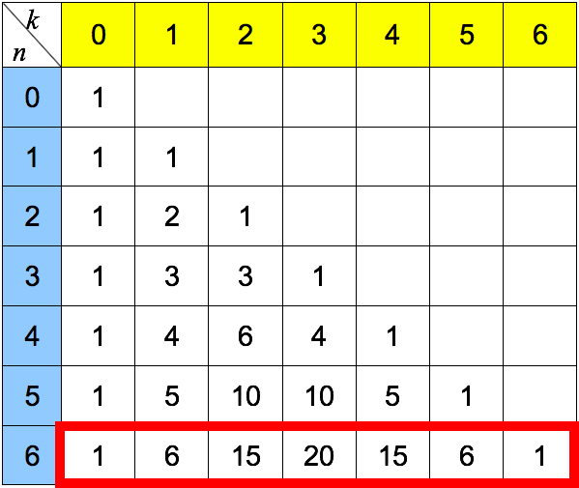

On lit les coefficients sur la dernière ligne du tableau.
$${\left(z+5\right)}^{6}=1z^{6}+6z^{5}×5+15z^{4}{×5}^{2}+20z^{3}{×5}^{3}+15z^{2}{×5}^{4}+6z×5^{5}+1×5^{6}$$

Soit : ${\left(z+5\right)}^{6}=z^{6}+30z^{5}+375z^{4}+2500z^{3}+9375z^{2}+18750z+15625$
IV. Représentation dans le plan complexe

1) Définitions

Définitions : $a$ et $b$ sont deux nombres réels.
- À tout nombre complexe $z=a+ib$, on associe son image, le point $M$ de coordonnées $\left(a ;b\right)$ et tout vecteur $\vec{w}$ de coordonnées $\left(a ;b\right)$.
- À tout point $M\left(a ;b\right)$ et à tout vecteur$\vec{w}\left(a ;b\right)$, on associe le nombre complexe
$z=a+ib$ appelé affixe du point $M$ et affixe du vecteur $\vec{w}$.
On note $M(z)$ et $\vec{w}(z).$

Exemple :

Vidéo https://youtu.be/D_yFqcCy3iE

Le point $M(3 ;2)$ a pour affixe le nombre complexe $z=3+2i$.
De même, le vecteur $\vec{w}$ a pour affixe $z=3+2i$.

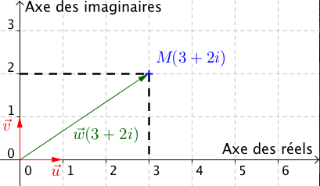

2) Propriétés

Propriétés : $M\left(z_{M}\right)$ et $N\left(z_{N}\right)$ sont deux points du plan.
$\vec{u}\left(z\right)$ et $\vec{v}\left(z'\right)$ sont deux vecteurs du plan.
a) Le vecteur $\vec{MN}$ a pour affixe $z_{N}-z_{M}$.
b) Le vecteur $\vec{u}+\vec{v}$ a pour affixe $z+z'$.
c) Le vecteur $k\vec{u}$, $k$ réel, a pour affixe $kz$.
d) Le milieu $I$ du segment $[MN]$ a pour affixe $z_{I}=$ $\frac{z_{M}+z_{N}}{2}$

Démonstrations :
a) On pose : $M\left(x_{M} ; y_{M}\right)$ et $N\left(x_{N} ; y_{N}\right)$.
Le vecteur $\vec{MN}$ a pour coordonnées $\left({x_{N}-x}_{M} ; y_{N}-y_{M}\right)$ donc son affixe est égal à :
$\left({x_{N}-x}_{M}\right)+i\left(y_{N}-y_{M}\right)=x_{N}+iy_{N}-\left(x_{M}+iy_{M}\right)=z_{N}-z_{M}$.

b) c) et d) : Démonstrations analogues en passant par les coordonnées des vecteurs.

Autres exemples :
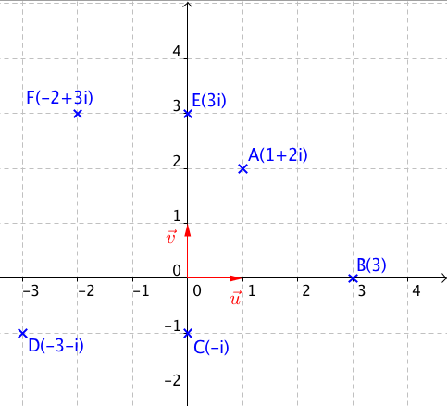

Méthode : Utiliser l’affixe d’un point en géométrie

Vidéo https://youtu.be/m9yM6kw1ZzU

On considère les points $A(-2+3i)$, $B(2+4i)$, $C(5+3i)$, $D(1+2i)$ et $E(-7)$.
1) Démontrer que le quadrilatère $ABCD$ est un parallélogramme. Calculer l’affixe de son centre.
2) Les points $D$, $C$ et $E$ sont-ils alignés ?

1) - On va démontrer que les vecteurs $\vec{AB}$ et $\vec{DC}$ sont égaux.
Affixe de $\vec{AB}$ : $z_{\vec{AB}}=z_{B}-z_{A}=2+4i-\left(-2+3i\right)=4+i$
Affixe de $\vec{DC}$ : $z_{\vec{DC}}=z_{C}-z_{D}=5+3i-\left(1+2i\right)=4+i$
Donc $\vec{AB}=\vec{DC}$ et donc $ABCD$ est un parallélogramme.

- Le centre du parallélogramme est le milieu $I$ du segment $[AC]$. Son affixe est :
$$z_{I}=\frac{z_{A}+z_{C}}{2}=\frac{-2+3i+5+3i}{2}=\frac{3+6i}{2}=\frac{3}{2}+3i$$

2) On ca démontrer que les vecteurs $\vec{DC}$ et $\vec{DE}$ sont colinéaires.
Affixe de $\vec{DC}$ : $z_{\vec{DC}}=4+i$
Affixe de $\vec{DE}$ : $z_{\vec{DE}}=z_{E}-z_{D}=-7-\left(1+2i\right)=-8-2i$.
Donc : $z_{\vec{DE}}=-2{ z}_{\vec{DC}}$ et donc $\vec{DE}=-2 \vec{DC}.$
Les vecteurs $\vec{DC}$ et $\vec{DE}$ sont colinéaires et donc les points $D$, $C$ et $E$ sont alignés.

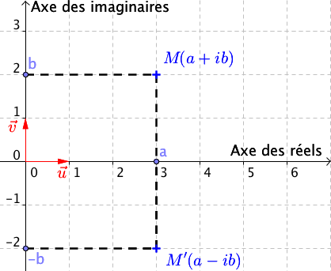

3) Image d’un conjugué

Remarque :
Les images $M$ et $M’$ de $z$ et $\overline{z}$ sont symétriques par rapport à l'axe des réels.

V. Module et argument d’un nombre complexe

1) Module

Définition : Soit un nombre complexe $z=a+ib$.
On appelle module de $z$, le nombre réel positif, noté $\left|z\right|$, égal à $\sqrt{a^{2}+b^{2}}$.
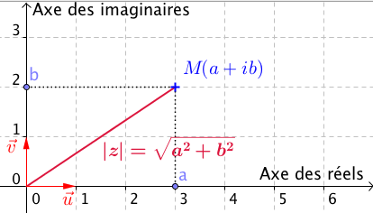
$M$ est un point d'affixe $z$.
Alors le module de $z$ est égal à la distance $OM$.

Propriétés : Soit $z$ et $z'$ deux nombres complexes.

a) ${\left|z\right|}^{2}=z\overline{z}$ b) $\left|\overline{z}\right|=\left|z\right|$ c) $\left|-z\right|=\left|z\right|$

Démonstrations :
a) $z\overline{z}=\left(a+ib\right)\left(a-ib\right)=a^{2}-{\left(ib\right)}^{2}=a^{2}-i^{2}b^{2}=a^{2}+b^{2}={\left|z\right|}^{2}$

b) $\left|\overline{z}\right|=\sqrt{a^{2}+{\left(-b\right)}^{2}}=\sqrt{a^{2}+b^{2}}=\left|z\right|$

c) $\left|-z\right|=\sqrt{{\left(-a\right)}^{2}+{\left(-b\right)}^{2}}=\sqrt{a^{2}+b^{2}}=\left|z\right|$

Méthode : Calculer le module d’un nombre complexe

Vidéo https://youtu.be/Hu0jjS5O2u4

Calculer : a) $\left|3-2i\right|$ b) $\left|-3i\right|$ c) $\left|\overline{\sqrt{2}-i}\right|$

a) $\left|3-2i\right|=\sqrt{3^{2}+{\left(-2\right)}^{2}}=\sqrt{13}$ b) $\left|-3i\right|=\left|-3\right|\left|i\right|=3×1=3$
c) $\left|\overline{\sqrt{2}-i}\right|=\left|\sqrt{2}+i\right|=\sqrt{{\sqrt{2}}^{2}+1^{2}}=\sqrt{3}$

2) Argument

Définition : Soit un point $M$ d'affixe $z$ non nulle.
On appelle argument de $z$, noté $arg(z)$ une mesure, en radians, de l'angle $\left(\vec{u} ;\vec{OM}\right)$.

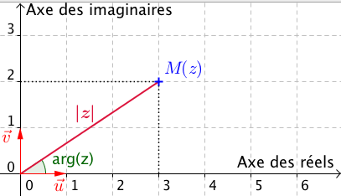

Remarques :
- Un nombre complexe non nul possède une infinité d'arguments de la forme $\arg\left(z\right)+2kπ$, $k∈Z$.
On notera $\arg\left(z\right)$ modulo $2π$ ou $\arg\left(z\right)\left[2π\right]$
- 0 n'a pas d'argument car dans ce cas l'angle $\left(\vec{u} ;\vec{OM}\right)$ n'est pas défini.

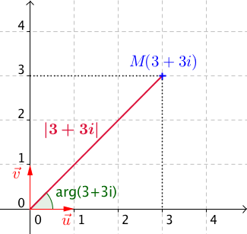
Exemple :

Soit $z=3+3i$.
Alors $\left|z\right|=\left|3+3i\right|=\sqrt{3^{2}+3^{2}}=\sqrt{18}=3\sqrt{2}$
$$\arg\left(z\right)=\frac{π}{4}\left[2π\right]$$

Propriétés : Soit $z$ un nombre complexe non nul.
a) $z$ est un nombre réel $⟺arg\left(z\right)=0\left[π\right]$.
b) $z$ est un imaginaire pur $⟺\arg\left(z\right)=\frac{π}{2}\left[π\right]$.
c) $\arg\left(\overline{z}\right)=-\arg\left(z\right)$
d)$\arg\left(-z\right)=\arg\left(z\right)+π$

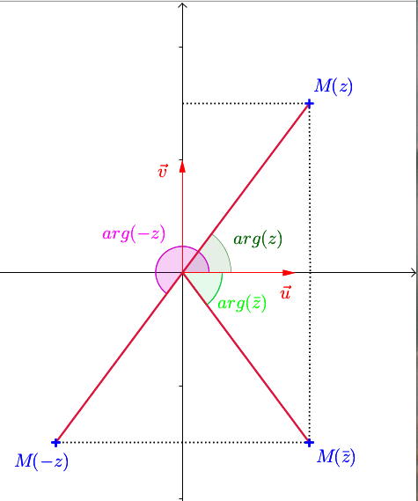
Démonstrations :
a) Le point M d'affixe $z$ appartient à l'axe des réels.
b) Le point M d'affixe $z$ appartient à l'axe des imaginaires.
c) d) Ses résultats se déduisent par symétrie.

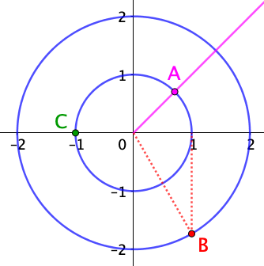
Méthode : Déterminer géométriquement un argument

Vidéo https://youtu.be/NX3pzPL2gwc

1) Déterminer un argument de chaque affixe
des points A, B et C.
2) Placer les points D et E d’affixes respectives $z_{D}$ et $z_{E}$
telles que :
$\left|z_{D}\right|=2$ et $\arg\left(z_{D}\right)=-\frac{2π}{3}\left[2π\right].$
$\left|z_{E}\right|=3$ et $\arg\left(z_{E}\right)=\frac{3π}{4}\left[2π\right].$

1) $\arg\left(z_{A}\right)=\frac{π}{4}\left[2π\right]$ $\arg\left(z_{B}\right)=-\frac{π}{3}\left[2π\right]$ $\arg\left(z_{C}\right)=π\left[2π\right]$
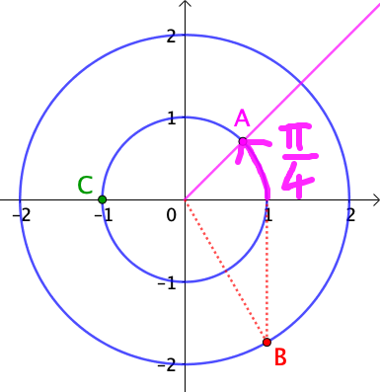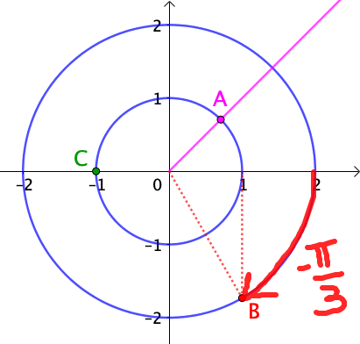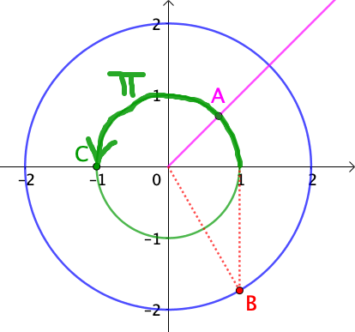

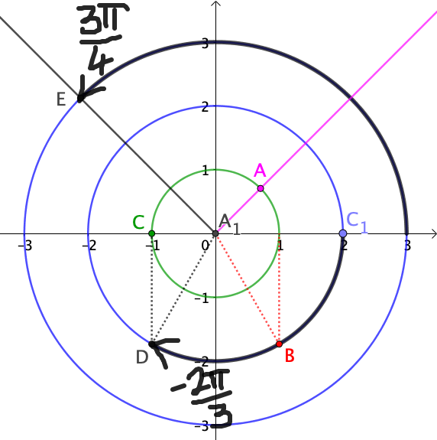
2) Le point D appartient au cercle de rayon 2 car $\left|z_{D}\right|=2$.
Le point E appartient au cercle de rayon 3 car $\left|z_{E}\right|=3$.

VI. Forme trigonométrique d’un nombre complexe

1) Définition

Propriété : Soit $z=a+ib$ un nombre complexe non nul. On pose : $θ=arg⁡(z)$
On a alors : $a=\left|z\right|\cos{θ}$ et $b=\left|z\right|\sin{θ}$.
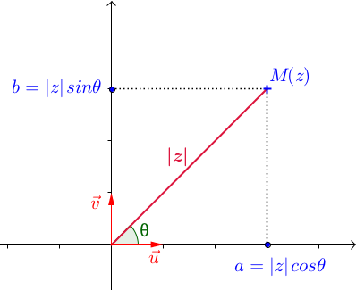
En effet, en considérant le triangle rectangle, on a :

$$\cos{θ}=\frac{a}{\left|z\right|}$$

$$\sin{θ}=\frac{b}{\left|z\right|}$$

Définition : On appelle forme trigonométrique d'un nombre complexe $z$ non nul l'écriture $z=\left|z\right|\left(\cos{θ}+i\sin{θ}\right)$ avec $θ=arg⁡(z)$.

Méthode : Passer de la forme trigonométrique à la forme algébrique et réciproquement

Vidéo https://youtu.be/kmb3-hNiBq8
Vidéo https://youtu.be/zIbpXlgISc4
Vidéo https://youtu.be/RqRQ2m-9Uhw

1) Écrire les nombres complexes suivants sous forme algébrique :
$$a) z_{1}=3\left(\cos{π}+i\sin{π}\right) b) z_{2}=\sqrt{3}\left(\cos\left(-\frac{π}{6}\right)+i\sin\left(-\frac{π}{6}\right)\right)$$
2) Écrire les nombres complexes suivants sous forme trigonométrique :
$$a) z_{3}=-5i c) z_{4}=\sqrt{3}+i$$

$$1) a) z_{1}=3\left(\cos{π}+i\sin{π}\right)=3\left(-1+i×0\right)=-3.$$
$$b) z_{2}=\sqrt{3}\left(\cos\left(-\frac{π}{6}\right)+i\sin\left(-\frac{π}{6}\right)\right)=\sqrt{3}\left(\frac{\sqrt{3}}{2}+i×\left(-\frac{1}{2}\right)\right)=\frac{3}{2}-\frac{\sqrt{3}}{2}i$$

$2) a)$ $\left|z_{3}\right|=\left|-5i\right|=5$
Géométriquement (cercle trigo), on peut affirmer que : $\arg\left(z_{3}\right)=-\frac{π}{2}\left[2π\right]$.
Donc : $z_{3}=5\left(\cos\left(-\frac{π}{2}\right)+i\sin\left(-\frac{π}{2}\right)\right)$.

$b)$ - On commence par calculer le module de $z_{4}$ :
$\left|z_{4}\right|=\sqrt{{\sqrt{3}}^{2}+1^{2}}=\sqrt{3+1}=2$
- En calculant $\frac{z_{4}}{\left|z_{4}\right|}$, on peut identifier plus facilement la partie réelle de $z_{4}$ et sa partie imaginaire :
$$\frac{z_{4}}{\left|z_{4}\right|}=\frac{\sqrt{3}}{2}+\frac{1}{2}i$$
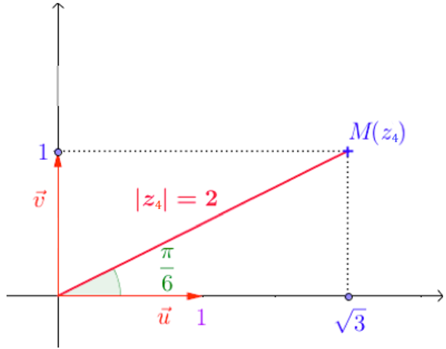
On cherche donc un argument $θ$ de $z_{4}$ tel que :
$$\cos{θ}=\frac{\sqrt{3}}{2} et \sin{θ}=\frac{1}{2}$$
$θ=\frac{π}{6}$ convient, en effet :
$$\cos{\frac{π}{6}}=\frac{\sqrt{3}}{2}et sin{\frac{π}{6}}=\frac{1}{2}$$
On a ainsi :$$\frac{z_{4}}{\left|z_{4}\right|}=\cos{\frac{π}{6}}+i\sin{\frac{π}{6}}$$
Et donc :
$$z_{4}=\left|z_{4}\right|\left(\cos{\frac{π}{6}}+i\sin{\frac{π}{6}}\right)=2\left(\cos{\frac{π}{6}}+i\sin{\frac{π}{6}}\right).$$

2) Propriétés

Propriétés :
Soit $z$ et $z'$ deux nombres complexes non nuls et $n$ entier naturel non nul.
Produit | $$\left|zz'\right|=\left|z\right|\left|z'\right|$$ | $\arg\left({zz}^{'}\right)=\arg\left(z\right)+arg(z^{'})$
Puissance | $$\left|z^{n}\right|={\left|z\right|}^{n}$$ | $\arg\left(z^{n}\right)=n\arg\left(z\right)$
Inverse | $$\left|\frac{1}{z}\right|=\frac{1}{\left|z\right|}$$ | $$arg\left(\frac{1}{z}\right)=-arg⁡(z)$$
Quotient | $$\left|\frac{z}{z'}\right|=\frac{\left|z\right|}{\left|z'\right|}$$ | $$arg\left(\frac{z}{z^{'}}\right)=arg⁡(z)-arg⁡(z')$$

Démonstration :
- Module d’un produit :
On pose $θ=arg⁡(z)$ et $θ'=arg⁡(z')$.

$$zz^{'}=\left|z\right|\left(\cos{θ}+i\sin{θ}\right)\left|z'\right|\left(\cos{θ'}+i\sin{θ'}\right)$$
$$=\left|z\right|\left|z'\right|\left(\cos{θ}\cos{θ'}-\sin{θ}\sin{θ'}\right)+i\left(\sin{θ}cos{θ'}+\cos{θ}\sin{θ'}\right)$$
$$=\left|z\right|\left|z'\right|\left(\cos\left(θ+θ'\right)+i\sin\left(θ+θ'\right)\right)$$

Donc le module de $zz^{'}$ est $\left|z\right|\left|z'\right|$.

- Module d’une puissance :
On procède par récurrence.
- L'initialisation pour $n=1$ est triviale.
- Hérédité :
- Hypothèse de récurrence :
Supposons qu'il existe un entier $k>1$ tel que la propriété soit vraie : $\left|z^{k}\right|={\left|z\right|}^{k}$.
- Démontrons que : La propriété est vraie au rang $k+1$ :$\left|z^{k+1}\right|={\left|z\right|}^{k+1}$.
$$\left|z^{k+1}\right|=\left|z^{k}z\right|$$
$=\left|z^{k}\right|\left|z\right|$, d’après la propriété du produit.
$={\left|z\right|}^{k}\left|z\right|$, par hypothèse de récurrence.
$$={\left|z\right|}^{k+1}$$
- Conclusion :
La propriété est vraie pour $n=1$ et héréditaire à partir de ce rang. D'après le principe de récurrence, elle est vraie pour tout entier naturel $n$, soit : $\left|z^{n}\right|={\left|z\right|}^{n}$.

VII. Ensemble 𝕌 des nombres complexes de module 1

1) Cercle trigonométrique

L’ensemble des points du plan complexe $\left(O, \vec{u}, \vec{v}\right)$ dont l’affixe appartient au cercle de centre O et de rayon 1 est noté 𝕌. Ce cercle s’appelle le cercle trigonométrique.

Propriété : Soit $z=a+ib$ un nombre complexe appartenant à 𝕌.
On a alors $a^{2}+b^{2}=1.$

2) Stabilité de 𝕌

Méthode : Prouver que 𝕌 est stable par produit et passage à l’inverse

Vidéo https://youtu.be/XTNKoNfFopw

Soit $z$ et $z’$ deux nombres complexes appartenant à 𝕌.
Démontrer que $zz’$ et $\frac{1}{z}$ appartiennent à 𝕌.

- $\left|zz’\right|=\left|z\right|\left|z^{'}\right|$
$=1×1$ car $z$ et $z’$ appartiennent à 𝕌.
$$=1$$
Donc le produit $zz’$ a pour module 1 et appartient donc à 𝕌.
On dit que 𝕌 est stable par produit.

- $\left|\frac{1}{z}\right|$ $=$ $\frac{1}{\left|z\right|}$
$=$ $\frac{1}{1}$ car $z$ appartient à 𝕌.
$$=1$$
Donc l’inverse $\frac{1}{z}$ a pour module 1 et appartient donc à 𝕌.
On dit que 𝕌 est stable par passage à l’inverse.

VIII. Formules de trigonométrie

1) Formules d'addition

Propriété : Soit $a$ et $b$ deux nombres réels quelconques. On a :
$$\cos\left(a-b\right)=\cos{a}\cos{b}+\sin{a}\sin{b}$$
$$\cos\left(a+b\right)=\cos{a}\cos{b}-\sin{a}\sin{b}$$
$$\sin\left(a-b\right)=\sin{a}\cos{b}-\cos{a}\sin{b}$$
$$\sin\left(a+b\right)=\sin{a}\cos{b}+\cos{a}\sin{b}$$

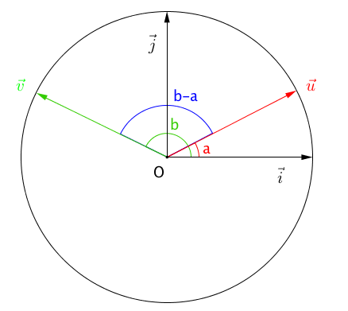
Démonstrations :

- 1ère formule :
On considère un repère orthonormé $\left(O ;\vec{i}, \vec{j}\right)$ du plan et le cercle trigonométrique de centre O.
$\vec{u}$et $\vec{v}$sont deux vecteurs de norme 1 tels que : $\left(\vec{i} ;\vec{u}\right)=a$ et $\left(\vec{i} ;\vec{v}\right)=b$.
On a alors : $\vec{u}\left(\begin{aligned}\cos{a} \\ \sin{a}\end{aligned}\right)$ et $\vec{v}\left(\begin{aligned}\cos{b} \\ \sin{b}\end{aligned}\right)$.
Ainsi : $\vec{u}.\vec{v}=\cos{a}\cos{b}+\sin{a}\sin{b.}$
On a également :
$$\vec{u}.\vec{v}=\left\|\vec{u}\right\|×\left\|\vec{v}\right\|×\cos\left(\vec{u} ;\vec{v}\right)$$
$$=1×1×\cos\left(b-a\right)=\cos\left(a-b\right)$$

D'où : $\cos\left(a-b\right)=\cos{a}\cos{b}+\sin{a}\sin{b.}$

- 2e formule :
$$\cos\left(a+b\right)=\cos\left(a-\left(-b\right)\right)=cos{a}\cos\left(-b\right)+\sin{a}\sin\left(-b\right)=\cos{a}\cos{b}-\sin{a}\sin{b}.$$

- 3e formule :
$$\sin\left(a-b\right)=\cos\left(\frac{π}{2}-\left(a-b\right)\right)$$
$$=\cos\left(\left(\frac{π}{2}-a\right)+b\right)$$
$$=cos\left(\frac{π}{2}-a\right)\cos{b}-\sin\left(\frac{π}{2}-a\right)\sin{b}$$
$$={\sin{a}\cos{b}-}\cos{a}\sin{b}$$

- 4e formule :
$$\sin\left(a+b\right)=sin\left(a-\left(-b\right)\right)={\sin{a}\cos\left(-b\right)-}\cos{a}\sin\left(-b\right)={\sin{a}\cos{b}+}\cos{a}\sin{b}$$

Méthode : Calculer des valeurs de cos et sin à l'aide des formules d'addition

Vidéo https://youtu.be/WcTWAazcXds

Calculer : $\cos{\frac{5π}{12}}$ et $\sin{\frac{5π}{12}}$

$$\cos{\frac{5π}{12}}=\cos\left(\frac{π}{4}+\frac{π}{6}\right) \sin{\frac{5π}{12}}=\sin\left(\frac{π}{4}+\frac{π}{6}\right)$$
$$=\cos{\frac{π}{4}}\cos{\frac{π}{6}}-\sin{\frac{π}{4}}\sin{\frac{π}{6}} =\sin{\frac{π}{4}}\cos{\frac{π}{6}}+\cos{\frac{π}{4}}\sin{\frac{π}{6}}$$
$$=\frac{\sqrt{2}}{2}×\frac{\sqrt{3}}{2}- \frac{\sqrt{2}}{2} ×\frac{1}{2} =\frac{\sqrt{2}}{2}×\frac{\sqrt{3}}{2}+ \frac{\sqrt{2}}{2} ×\frac{1}{2}$$
$$=\frac{\sqrt{6}-\sqrt{2}}{4} =\frac{\sqrt{6}+\sqrt{2}}{4}$$

2) Formules de duplication

Propriété : Soit $a$ un nombre réel quelconque. On a :
$$\cos\left(2a\right)=\cos^{2}{a}-\sin^{2}{a}=2\cos^{2}{a}-1=1-2\sin^{2}{a}$$
$$\sin\left(2a\right)=2\cos{a}\sin{a}$$

Démonstrations :
Cas particulier des 2e et 4e formules d'addition dans le cas où $a=b$ :
$$\cos\left(2a\right)=\cos^{2}{a}-\sin^{2}{a}$$
$$\sin\left(2a\right)=2\cos{a}\sin{a}$$

On a également : $\cos^{2}{a}+\sin^{2}{a}=1$ donc :
$$\cos^{2}{a}-\sin^{2}{a}=\cos^{2}{a}-\left(1-\cos^{2}{a}\right)=2\cos^{2}{a}-1$$
Et :
$$\cos^{2}{a}-\sin^{2}{a}=1-\sin^{2}{a}-\sin^{2}{a}=1-2\sin^{2}{a}$$

Méthode : Calculer des valeurs de cos et sin à l'aide des formules de duplication

Vidéo https://youtu.be/RPtAUl3oLco

Calculer $\cos{\frac{π}{8}}$ et $\sin{\frac{π}{8}}$

$$\cos{\frac{π}{4}}=cos\left(2×\frac{π}{8}\right)=2\cos^{2}{\frac{π}{8}}-1$$
Donc :
$$\cos^{2}{\frac{π}{8}}=\frac{1}{2}\left(1+\cos{\frac{π}{4}}\right)=\frac{1}{2}\left(1+\frac{\sqrt{2}}{2}\right)=\frac{2+\sqrt{2}}{4}$$
et donc :
$$\cos{\frac{π}{8}}=\sqrt{\frac{2+\sqrt{2}}{4}}$$
car $\cos{\frac{π}{8}}$ est positif.

$$\sin^{2}{\frac{π}{8}}=1-\cos^{2}{\frac{π}{8}}=1-\frac{2+\sqrt{2}}{4}=\frac{2-\sqrt{2}}{4}$$
et donc :
$$\sin{\frac{π}{8}}=\sqrt{\frac{2-\sqrt{2}}{4}}$$
car $\sin{\frac{π}{8}}$ est positif.

Méthode : Résoudre une équation trigonométrique

Vidéo https://youtu.be/yx3yULqR_wI

Résoudre dans $\left[0 ;2π\right]$ l'équation $\cos\left(2x\right)=\sin{x}$.

$\cos\left(2x\right)=\sin{x}$ soit $1-2\sin^{2}{x}=\sin{x}$ d’après une formule de duplication.
On pose $X=\sin{x}$, l'équation s'écrit alors : $1-2X^{2}=X$
Soit : $2X^{2}+X-1=0$

$$Δ=1^{2}-4×2×\left(-1\right)=9$$
L'équation du second degré possède deux solutions distinctes :
$$X_{1}=\frac{-1+3}{4}=\frac{1}{2} et X_{1}=\frac{-1-3}{4}=-1$$

Résolvons alors dans $\left[0 ;2π\right]$ les équations : $\sin{x}=\frac{1}{2}$ et $\sin{x}=-1$ :
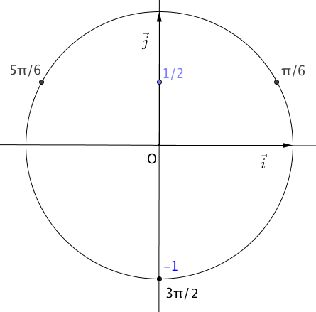

$$\sin{x}=\frac{1}{2}⟺x=\frac{π}{6} ou x=\frac{5π}{6}$$
$$\sin{x}=-1⟺x=\frac{3π}{2}$$

Ainsi :
$$S=\left\{\frac{π}{6} ; \frac{5π}{6} ; \frac{3π}{2}\right\}$$

IX. Forme exponentielle d’un nombre complexe

1) Définition

Posons $f\left(θ\right)=\cos{θ}+i\sin{θ}$.
En prenant $\left|z\right|=\left|z'\right|=1$, on a démontré dans la Partie 3 (III.) que :
$$\left(\cos{θ}+i\sin{θ}\right)\left(\cos{θ'}+i\sin{θ'}\right)=\cos\left(θ+θ'\right)+i\sin\left(θ+θ'\right)$$
Soit : $f\left(θ\right)f\left(θ'\right)=f\left(θ+θ'\right)$.
On retrouve ainsi la même équation fonctionnelle que celle établie pour les exponentielles : $e^{θ}e^{θ^{'}}=e^{θ+θ^{'}}$.

Définition : Pour tout réel $θ$, on a : $e^{iθ}=\cos{θ}+i\sin{θ}$.

Remarque :
$e^{iθ}$ est le nombre complexe de module 1 et d'argument $θ$.

Propriété : $e^{iπ}=-1$

Démonstration :
$$e^{iπ}=\cos{π}+i\sin{π}=-1+i×0=-1$$
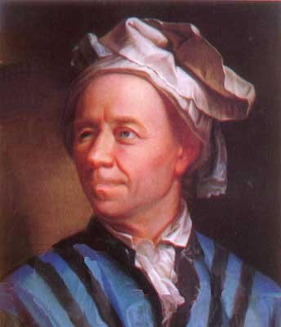
Cette relation a été établie en 1748 par le mathématicien suisse Leonhard Euler (1707 ; 1783). Elle possède la particularité de relier les grandes branches des mathématiques : l'analyse (avec le nombre e), l'algèbre (avec le nombre i) et la géométrie (avec le nombre $π$).

Exemples :
$$e^{i0}=\cos{0}+i\sin{0}=1+i×0=1$$
$$e^{i\frac{π}{2}}=\cos{\frac{π}{2}}+i\sin{\frac{π}{2}}=0+i×1=i$$

Définition : Tout nombre complexe $z$ non nul de module $r$ et d'argument $θ$ s'écrit sous sa forme exponentielle $z=re^{iθ}$.

Méthode : Passer de la forme algébrique à la forme exponentielle et réciproquement

Vidéo https://youtu.be/WSW6DIbCS_0
Vidéo https://youtu.be/tEKJVKKQazA
Vidéo https://youtu.be/zdxRt5poJp0

1) Écrire les nombres complexes suivants sous la forme exponentielle :
a) $z_{1}=-2i$ b) $z_{2}=-3$ c) $z_{3}=\sqrt{3}-3i$
2) Écrire les nombres complexes suivants sous la forme algébrique :
a) $z_{4}=e^{i\frac{π}{6}}$ b) $z_{5}=4e^{i\frac{π}{4}}$

1) a) - $\left|z_{1}\right|=\left|-2i\right|=\left|-2\right|×\left|i\right|=2×1=2$
- Pour déterminer un argument de $z_{1}$, on peut utiliser le cercle trigonométrique.
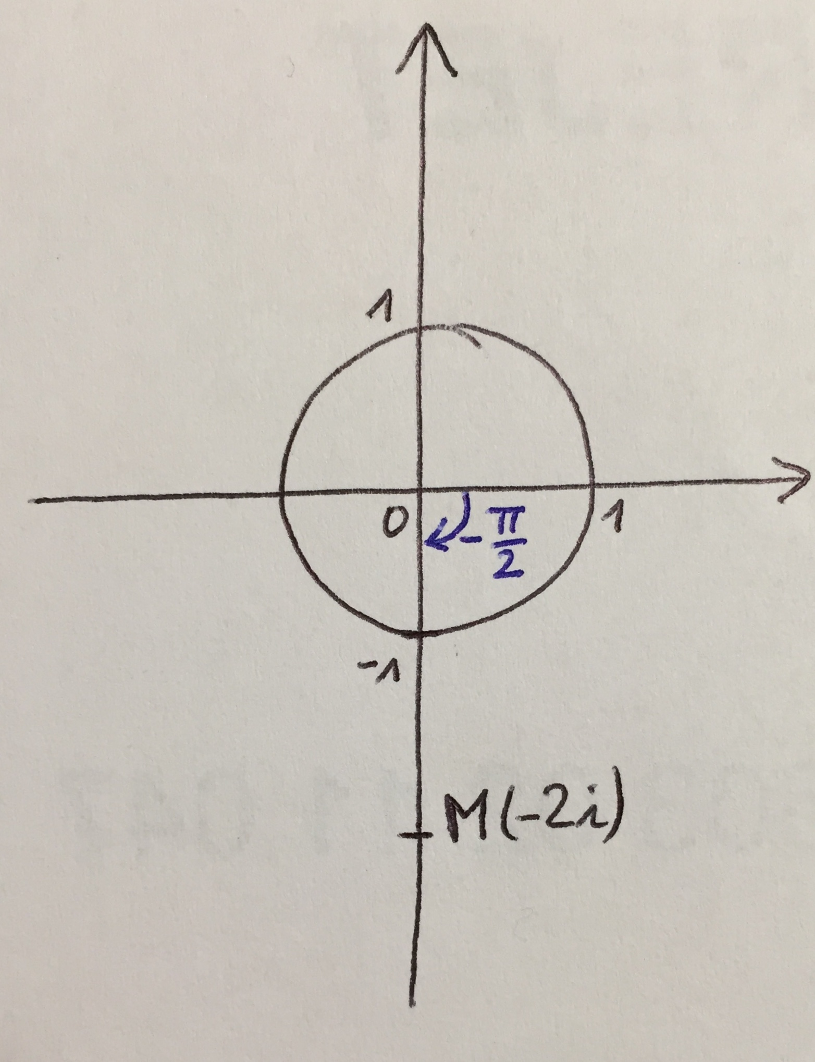
On fait un petit schéma à main levée en plaçant le point $M$ d’affixe $z_{1}$ et on lit graphiquement qu’un argument de $z_{1}$ est $-\frac{π}{2}$.

Ainsi, on a : $z_{1}=2e^{-i\frac{π}{2}}$.

b) - $\left|z_{2}\right|=\left|-3\right|=3$
- On place le point $M$ d’affixe $z_{2}$ et on lit graphiquement qu’un argument de $z_{2}$ est $π$.

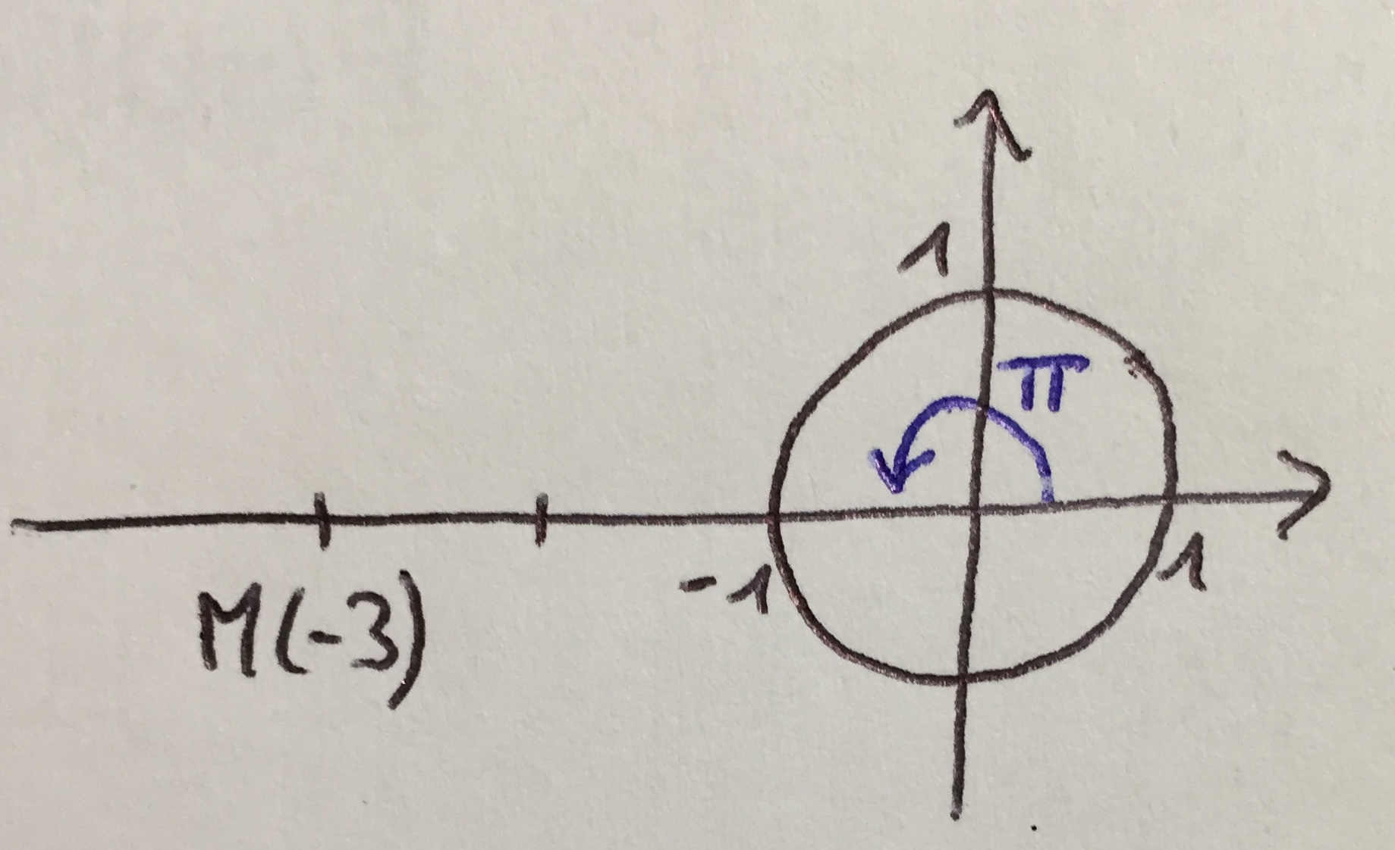

Ainsi, on a : $z_{2}=3e^{iπ}$.

c) $\left|z_{3}\right|=\left|\sqrt{3}-3i\right|=\sqrt{{\sqrt{3}}^{2}+{\left(-3\right)}^{2}}=\sqrt{3+9}=\sqrt{12}=2\sqrt{3}$
- Il n’est pas évident de déterminer graphiquement un argument de $z_{3}$. La méthode consiste alors à calculer $\frac{z_{3}}{\left|z_{3}\right|}$ :
$$\frac{z_{3}}{\left|z_{3}\right|}=\frac{\sqrt{3}-3i}{2\sqrt{3}}=\frac{\sqrt{3}}{2\sqrt{3}}-\frac{3i}{2\sqrt{3}}=\frac{1}{2}-\frac{3i×\sqrt{3}}{2\sqrt{3}×\sqrt{3}}=\frac{1}{2}-\frac{3i×\sqrt{3}}{2×3}=\frac{1}{2}-\frac{\sqrt{3}}{2}i$$

On cherche donc un argument $θ$ de $z_{3}$ tel que :
$$\cos{θ}=\frac{1}{2} et \sin{θ}=-\frac{\sqrt{3}}{2}$$
Comme, on a :
$$\cos\left(-\frac{π}{3}\right)=\frac{1}{2} et \sin\left(-\frac{π}{3}\right)=-\frac{\sqrt{3}}{2}$$

L'argument $θ=-$ $\frac{π}{3}$ convient. Et ainsi :
$$\frac{z_{3}}{\left|z_{3}\right|}=\cos\left(-\frac{π}{3}\right)+i\sin\left(-\frac{π}{3}\right)$$
Soit :
$$z_{3}=\left|z_{3}\right|\left(\cos\left(-\frac{π}{3}\right)+i\sin\left(-\frac{π}{3}\right)\right)=2\sqrt{3}\left(\cos\left(-\frac{π}{3}\right)+i\sin\left(-\frac{π}{3}\right)\right)=2\sqrt{3}e^{-i\frac{π}{3}}.$$

$$2) a) z_{4}=e^{i\frac{π}{6}}=\cos\left(\frac{π}{6}\right)+i\sin\left(\frac{π}{6}\right)=\frac{\sqrt{3}}{2}+\frac{1}{2}i$$
$$b) z_{5}=4e^{i\frac{π}{4}}=4\left(\cos\left(\frac{π}{4}\right)+i\sin\left(\frac{π}{4}\right)\right)=4\left(\frac{\sqrt{2}}{2}+i\frac{\sqrt{2}}{2}\right)=2\sqrt{2}+2i\sqrt{2}$$

2) Propriétés

Propriétés : Pour tous réels et ,
a) $e^{iθ}e^{iθ^{'}}=e^{i\left(θ+θ^{'}\right)}$ b) $\frac{1}{e^{iθ}}$ $=e^{-iθ}$ c) $\frac{e^{iθ}}{e^{iθ^{'}}}$ $=e^{i\left(θ-θ^{'}\right)}$ d) $\overline{e^{iθ}}=e^{-iθ}$

Méthode : Appliquer la notation exponentielle

Vidéo https://youtu.be/8EVfyqyVBKc

1) Déterminer la forme exponentielle de $z=1+i\sqrt{3}$.
2) En déduire la forme exponentielle des nombres suivants :
a) $iz$ b) $i\overline{z}$ c) $-\frac{2i}{z}$

1) $z=1+i\sqrt{3}=2\left(\frac{1}{2}+i\frac{\sqrt{3}}{2}\right)=2e^{i\frac{π}{3}}$
2) a) $iz=2ie^{i\frac{π}{3}}=2e^{i\frac{π}{2}}e^{i\frac{π}{3}}=2e^{i\left(\frac{π}{2}+\frac{π}{3}\right)}=2e^{i\frac{5π}{6}}$

b) $i\overline{z}=2ie^{-i\frac{π}{3}}=2e^{i\frac{π}{2}}e^{-i\frac{π}{3}}=2e^{i\left(\frac{π}{2}-\frac{π}{3}\right)}=2e^{i\frac{π}{6}}$

c) $-\frac{2i}{z}=\frac{2×\left(-i\right)}{2e^{i\frac{π}{3}}}=\frac{e^{-i\frac{π}{2}}}{e^{i\frac{π}{3}}}=e^{i\left(-\frac{π}{2}-\frac{π}{3}\right)}$=$e^{-i\frac{5π}{6}}$

3) Formules de Moivre et d’Euler

Formule de Moivre : Pour tous réels et , pour tout entier naturel $n$ non nul :
$${\left(e^{iθ}\right)}^{n}=e^{inθ}$$
Que l’on peut également écrire : ${\left(\cos{θ}+i\sin{θ}\right)}^{n}=\cos\left(nθ\right)+i\sin\left(nθ\right)$

Méthode : Appliquer la formule de Moivre

Vidéo https://youtu.be/RU2C4i3n5Ik

Exprimer $\cos\left(3x\right)$ en fonction de $\cos{x}$.

$$\cos\left(3x\right)=Re \left(\cos\left(3x\right)+i\sin\left(3x\right)\right)$$

Or, selon la formule de Moivre :
$$\cos\left(3x\right)+i\sin\left(3x\right)={\left(\cos{x}+i\sin{x}\right)}^{3}$$
$=\cos^{3}{x}+3i \cos^{2}{x}\sin{x}+3i^{2}\cos{x}\sin^{2}{x}+i^{3}\sin^{3}{x}$, en appliquant la formule du binôme de Newton pour développer.

Soit :
$$\cos\left(3x\right)+i\sin\left(3x\right)=\cos^{3}{x}+3i \cos^{2}{x}\sin{x}-3\cos{x}\sin^{2}{x}-i\sin^{3}{x}$$
$${ =cos}^{3}{x}-3\cos{x}\sin^{2}{x}+i\left(3\cos^{2}{x}\sin{x}-\sin^{3}{x}\right)$$
On en déduit que : $\cos\left(3x\right)=\cos^{3}{x}-3\cos{x}\sin^{2}{x}$

Or, $\sin^{2}{x}=1-\cos^{2}{x}$, donc :
$$\cos\left(3x\right)=\cos^{3}{x}-3\cos{x}\left(1-\cos^{2}{x}\right)$$
$$=\cos^{3}{x}-3\cos{x}+3\cos^{3}{x}$$
$$={4 cos}^{3}{x}-3\cos{x}$$

Formules d’Euler : Pour tous réels et :
$$\cos{θ}=\frac{e^{iθ}+e^{-iθ}}{2} \sin{θ}=\frac{e^{iθ}-e^{-iθ}}{2i}$$

Méthode : Appliquer les formules d’Euler

Vidéo https://youtu.be/p6TncUjPKfQ

1) Linéariser (*) l’expression$\cos^{3}{x}$.
2) En déduire une primitive de la fonction $x⟼\cos^{3}{x}$.

(*) Linéariser une telle expression consiste à la ramener comme somme d’expressions du type $\cos{ax}$ et $\sin{ax}.$

1) On applique une formule d’Euler :
$$\cos^{3}{x}={\left(\frac{e^{ix}+e^{-ix}}{2}\right)}^{3}$$
$$=\frac{1}{8}\left({\left(e^{ix}\right)}^{3}+{3{\left(e^{ix}\right)}^{2}e}^{-ix}+3e^{ix}{\left(e^{-ix}\right)}^{2}+{\left(e^{-ix}\right)}^{3}\right),$$
en appliquant la formule du binôme de Newton pour développer.

Soit encore :
$$\cos^{3}{x}=\frac{1}{8}\left(e^{3ix}+{3e^{2ix}e}^{-ix}+3e^{ix}e^{-2ix}+e^{-3ix}\right)$$
$$=\frac{1}{8}\left(e^{3ix}+3e^{ix}+3e^{-ix}+e^{-3ix}\right)$$
$$=\frac{1}{8}\left(\cos{3x}+i\sin{3x}+3cos{x}+3i\sin{x+3cos{x}-3i\sin{x}}+\cos{3x}-i\sin{3x}\right)$$
$$=\frac{1}{8}\left(\cos{3x}+3cos{x}+3cos{x}+\cos{3x}\right)$$
$$=\frac{1}{8}\left(2cos{3x}+6cos{x}\right)$$
$$=\frac{1}{4}\left(\cos{3x}+3cos{x}\right)$$

2) Ainsi, chercher une primitive de$\cos^{3}{x}$ revient à chercher une primitive de $\frac{1}{4}\left(\cos{3x}+3cos{x}\right)$.

Une primitive de la fonction $x⟼\frac{1}{4}\left(\cos{3x}+3cos{x}\right)$ est la fonction :
$$x⟼\frac{1}{4}\left(\frac{1}{3}sin{3x}+3sin{x}\right)=\frac{1}{12}sin{3x}+\frac{3}{4}sin{x}$$

X. Applications des nombres complexes à la géométrie

Dans la suite, on munit le plan d'un repère orthonormé direct $\left(O ;\vec{u}, \vec{v}\right)$.

Propriété : $A$, $B$ et $C$ sont trois points deux à deux distincts du plan d'affixes respectives $a, b$ et $c$. On a :
$$a) \left(\vec{u} ;\vec{AB}\right)=\arg\left(b-a\right)$$
$$b) AB=\left|b-a\right|$$
$$c) \left(\vec{AB} ;\vec{AC}\right)=\arg\left(\frac{c-a}{b-a}\right)$$

Démonstrations :
a) On considère un point $E$ tel que $\vec{OE}=\vec{AB}$.
Alors $E$ a pour affixe $e=b-a$.
Donc $\left(\vec{u} ;\vec{OE}\right)=\arg\left(b-a\right)$ et donc $\left(\vec{u} ;\vec{AB}\right)=\arg\left(b-a\right)$.

b) $\left|b-a\right|=\left|e-0\right|=OE$
Comme $\vec{OE}=\vec{AB}$, $OE=AB$ donc $\left|b-a\right|=AB.$

c) $\left(\vec{AB} ;\vec{AC}\right)= \left(\vec{AB} ;\vec{u}\right)+ \left(\vec{u} ;\vec{AC}\right)$
$$= \left(\vec{u} ;\vec{AC}\right)-\left(\vec{u} ;\vec{AB}\right)$$
$$=\arg\left(c-a\right)-\arg\left(b-a\right)$$
$$=\arg\left(\frac{c-a}{b-a}\right)$$

Méthode : Utiliser les nombres complexes en géométrie

Vidéo https://youtu.be/NjLZfbqRFB0

Soit $A$, $B$ et $C$ trois points d'affixes respectives $z_{A}=-2-i$, $z_{B}=1-2i$ et
$z_{C}=-1+2i$.
1) Démontrer que le triangle $ABC$ est isocèle en $A$.
2) Démontrer que le triangle $ABC$ est rectangle en $A$.

$$1) AB=\left|z_{B}-z_{A}\right|=\left|1-2i-\left(-2-i\right)\right|=\left|3-i\right|=\sqrt{9+1}=\sqrt{10}$$
$$AC=\left|z_{C}-z_{A}\right|=\left|-1+2i-\left(-2-i\right)\right|=\left|1+3i\right|=\sqrt{1+9}=\sqrt{10}$$
Donc $AB$ = $AC$.

$$2) \left(\vec{AB} ;\vec{AC}\right)=\arg\left(\frac{z_{C}-z_{A}}{z_{B}-z_{A}}\right)$$

$$\frac{z_{C}-z_{A}}{z_{B}-z_{A}}=\frac{1+3i}{3-i}$$
$$=\frac{\left(1+3i\right)\left(3+i\right)}{\left(3-i\right)\left(3+i\right)}$$
$$=\frac{3+i+9i-3}{9+1}$$
$$=\frac{10i}{10}=i$$
$$\left(\vec{AB} ;\vec{AC}\right)=\arg\left(\frac{z_{C}-z_{A}}{z_{B}-z_{A}}\right)=\arg\left(i\right)=\frac{π}{2}\left[2π\right]$$
On en déduit que l'angle $\hat{BAC}$ est droit.

Méthode : Déterminer un ensemble de points

Vidéo https://youtu.be/WTXu19XC9Lw
Vidéo https://youtu.be/5puq7tzMZAo

Soit $M$ un point d’affixe $z$. Dans chaque cas, déterminer et représenter :
1) L’ensemble des points $M$ tels que $\left|z-2i\right|=3$.
2) L’ensemble des points $M$ tels que $\left|iz-3\right|=1$.
3) L’ensemble des points $M$ tels que $\left|\overline{z}-3+i\right|=\left|z-5\right|$.
4) L’ensemble des points $M$ tels que $\frac{\left|z-i\right|}{\left|z\right|}$ $=2$.
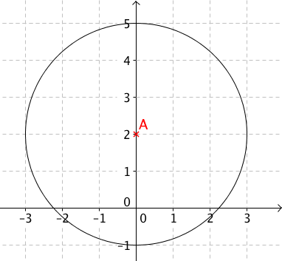
5) L’ensemble des points $M$ tels que $\arg{(z)}=$ $\frac{π}{4}$ $\left[π\right]$.

1) Soit $A$ le point d’affixe $2i$ alors $\left|z-2i\right|=3$ s’écrit :
$AM=3$. En effet : $\left|z-2i\right|=AM$.
L’ensemble des points $M$ est le cercle de centre $A(2i)$ et
de rayon 3.

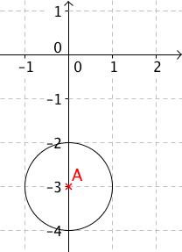
2) $\left|iz-3\right|=\left|i\left(z+3i\right)\right|=\left|i\right|×\left|z+3i\right|=\left|z-\left(-3i\right)\right|$

Soit $A$ le point d’affixe $-3i$ alors $\left|iz-3\right|=1$ s’écrit $AM = 1$.
En effet : $\left|z-\left(-3i\right)\right|=AM$.
L’ensemble des points $M$ est le cercle de centre $A(-3i)$ et de rayon 1.

3) $\left|\overline{z}-3+i\right|=\left|\overline{\overline{z}-3+i}\right|=\left|\overset{̿}{z}-3-i\right|=\left|z-3-i\right|=\left|z-\left(3+i\right)\right|$

Soit $A$le point d’affixe $3+i$et $B$ le point d’affixe 5 alors $\left|\overline{z}-3+i\right|=\left|z-5\right|$
s’écrit $AM=BM$.
L’ensemble des points $M$ est la médiatrice du
segment $[AB].$

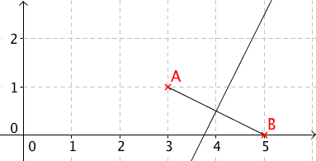

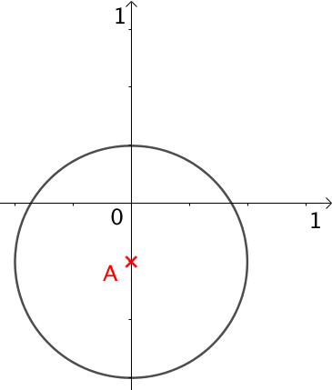
4) $\frac{\left|z-i\right|}{\left|z\right|}$ $=2$.
Soit $\left|z-i\right|=2\left|z\right|$, en notant que $z≠0$.
Soit encore : ${\left|z-i\right|}^{2}=4{\left|z\right|}^{2}$
On pose $z=x+iy$, alors l’équation s’écrit :
$${\left|x+iy-i\right|}^{2}=4{\left|x+iy\right|}^{2}$$
$${\left|x+i\left(y-1\right)\right|}^{2}=4{\left|x+iy\right|}^{2}$$
$$x^{2}+{\left(y-1\right)}^{2}=4\left(x^{2}+y^{2}\right)$$
$$x^{2}+y^{2}-2y+1=4x^{2}+{4y}^{2}$$
$${3x}^{2}+3y^{2}+2y=1$$
$$x^{2}+y^{2}+\frac{2}{3}y=\frac{1}{3}$$
$$x^{2}+{\left(y+\frac{1}{3}\right)}^{2}-\frac{1}{9}=\frac{1}{3}$$
$$x^{2}+{\left(y+\frac{1}{3}\right)}^{2}=\frac{4}{9}$$
L’ensemble des points $M$ est le cercle de centre $A\left(0 ; -\frac{1}{3}\right)$ et de rayon $\frac{2}{3}$.

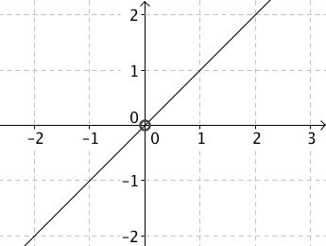
5) L’ensemble des points M est la 1ère bissectrice de l’axe
des abscisses et de l’axe des ordonnées privée de
l’origine.

XI. Racine n-ième de l’unité

1) Détermination de l’ensemble $U_{n}$

On cherche à déterminer l’ensemble des nombres complexes $z$ vérifiant l’égalité $z^{n}=1$ avec $n∈N^{*}.$

Définition : Une racine $n$-ième de l’unité est un nombre complexe $z$ vérifiant $z^{n}=1$ avec $n∈N^{*}.$

Théorème : L’ensemble $U_{n}$ des racines de l’unité possède exactement $n$ racines :
$w_{k}=e^{i\frac{2kπ}{n}}$, avec $k$ entier compris entre $0$ et $n-1$.

Démonstration :

Existence :
Si $z^{n}=1$ alors ${\left|z\right|}^{n}=\left|z^{n}\right|=1$ et donc $\left|z\right|=1$.
On cherche ainsi, les nombres complexes de la forme $z=e^{iθ}$, avec $θ∈\left[0 ;2π\right[$.
Soit : $z^{n}=1$
$${\left(e^{iθ}\right)}^{n}=1$$
$$e^{inθ}=1$$
$nθ=2kπ$, avec $k∈Z$.
$θ=\frac{2kπ}{n}$, avec $k∈Z$.
On peut ainsi restreindre les valeurs prisent par $k$ à l’ensemble des entiers compris entre $0$ et $n-1$.
Donc $w_{k}=e^{i\frac{2kπ}{n}}$, avec $k$ entier compris entre $0$ et $n-1$, est une racine de l’unité.

Unicité :
Supposons qu’il existe $k^{'}$ entier compris entre $0$ et $n-1$, tel que $w_{k}=w_{k^{'}}.$
Alors : $e^{i\frac{2kπ}{n}}=e^{i\frac{2k'π}{n}}$
$\frac{2kπ}{n}=\frac{2k^{'}π}{n}+2lπ$, avec $l∈Z$.
$$2kπ=2k^{'}π+2lnπ$$
$$k=k^{'}+ln$$
$$k-k^{'}=ln$$
Donc $n$ divise $k-k^{'}$.
Or $k-k^{'}$ est un entier compris entre $0$ et $n-1$. Donc $n$ ne peut pas diviser $k-k^{'}$.
Et donc $l=0$. Soit $k=k^{'}$.

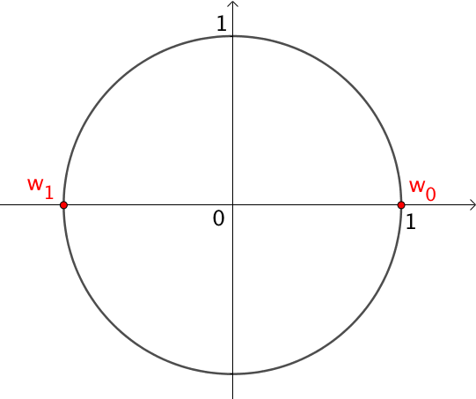
2) Représentation géométrique

a) Cas $n=2$ :
Si on applique le théorème ci-dessus, les racines de l’équation $z^{2}=1$ sont :
$$w_{0}=e^{i\frac{2×0×π}{2}}=e^{i0}=1$$
$$w_{1}=e^{i\frac{2×1×π}{2}}=e^{iπ}=-1$$

On peut ainsi représenter les racines 2-ième de l’unité sur le cercle trigonométrique. En effet, on a vu que les racines n-ième de l’unité ont pour module 1.

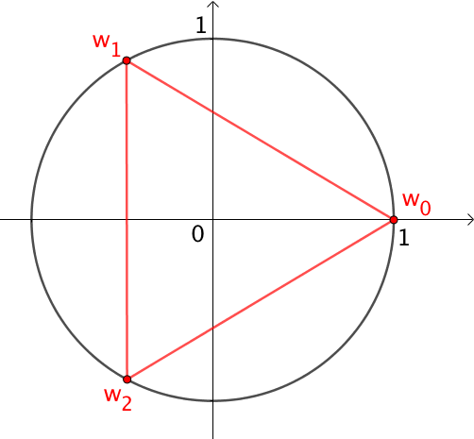
b) Cas $n=3$ :
Les racines de l’équation $z^{3}=1$ sont :
$w_{0}=e^{i\frac{2×0×π}{3}}=e^{i0}=1$, $w_{1}=e^{i\frac{2×1×π}{3}}=e^{\frac{2iπ}{3}}$,
$$w_{2}=e^{i\frac{2×2×π}{3}}=e^{\frac{4iπ}{3}}$$

On peut ainsi représenter les racines 3-ième de l’unité sur le cercle trigonométrique.
Par convention, on note habituellement :
${j=w}_{1}=e^{\frac{2iπ}{3}}$ et ${j^{2}=w}_{2}=e^{\frac{4iπ}{3}}$.
L’ensemble des points dont les images sont les racines 3-ième de l’unité forment un triangle équilatéral.

c) Cas $n=4$ :
Les racines de l’équation $z^{4}=1$ sont :
$w_{0}=e^{i\frac{2×0×π}{4}}=e^{i0}=1$, $w_{1}=e^{i\frac{2×1×π}{4}}=e^{i\frac{π}{2}}$, $w_{2}=e^{i\frac{2×2×π}{4}}=e^{iπ}=-1$,
$w_{3}=e^{i\frac{2×3×π}{4}}=e^{i\frac{3π}{2}}$.

On peut ainsi représenter les racines 4-ième de l’unité sur le cercle trigonométrique.
L’ensemble des points dont les images sont les racines 4-ième de l’unité forment un carré.
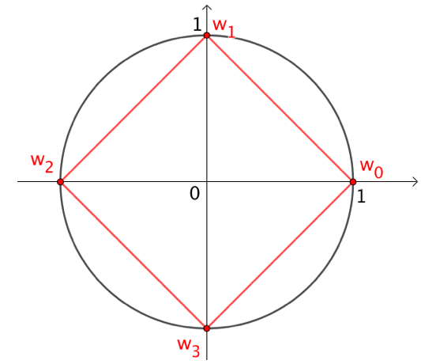

De façon générale, l’ensemble des points dont les images sont les racines n-ième de l’unité forment un polygone régulier à n côtés inscrit dans un cercle de rayon 1.

Méthode : Utiliser les racines de l’unité

Vidéo https://youtu.be/cqK_IGw_0fE

Démontrer que le périmètre d’un pentagone régulier inscrit dans un cercle de rayon 1 est égal à $10\sin{\frac{π}{5} }$.

Les images des racines 5-ième de l’unité forment un pentagone régulier inscrit dans le cercle trigonométrique.
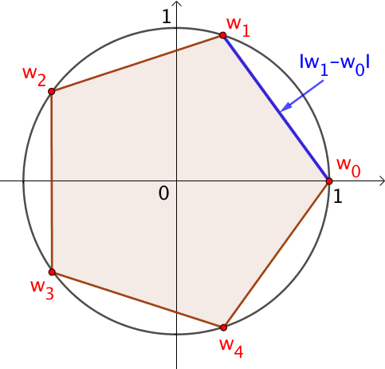
Ainsi pour calculer le périmètre du pentagone, il suffit de calculer la longueur d’un côté du pentagone.
Soit par exemple :
$$\left|w_{1}-w_{0}\right|=\left|e^{i\frac{2×1×π}{5}}-1\right|$$
$$=\left|e^{i\frac{2π}{5}}-1\right|$$
$$=\left|e^{i\frac{2π}{10}}\right|×\left|e^{i\frac{2π}{10}}-e^{-i\frac{2π}{10}}\right|$$
$$=\left|e^{i\frac{π}{5}}-e^{-i\frac{π}{5}}\right|$$
Soit, en appliquant une formule d’Euler :
$$\left|w_{1}-w_{0}\right|=\left|2i×\sin{\frac{π}{5}}\right|=2\sin{\frac{π}{5}}$$
On en déduit que le périmètre du pentagone est égal à $10\sin{\frac{π}{5}}$.

XII. Équations du second degré dans $C$

Définition : Soit $a$, $b$ et c des réels avec $a≠0$.
On appelle discriminant du trinôme $az^{2}+bz+c$, le nombre réel, noté $Δ$, égal à
$b^{2}-4ac$.

Propriété :
- Si $Δ$ > 0 : L'équation $az^{2}+bz+c=0$ a deux solutions réelles distinctes :
$z_{1}=$ $\frac{-b+\sqrt{Δ}}{2a}$ et $z_{2}=$ $\frac{-b-\sqrt{Δ}}{2a}$.
- Si $Δ$ = 0 : L'équation $az^{2}+bz+c=0$ a une unique solution réelle : $z_{0}=-$ $\frac{b}{2a}$.
- Si $Δ$ < 0 : L'équation $az^{2}+bz+c=0$ a deux solutions complexes conjuguées :
$z_{1}=$ $\frac{-b+i\sqrt{-Δ}}{2a}$ et $z_{2}=$ $\frac{-b-i\sqrt{-Δ}}{2a}$.

Démonstration :
On met le trinôme sous sa forme canonique (Voir cours de la classe de 1ère) :
$${az}^{2}+bz+c=a{\left(z+\frac{b}{2a}\right)}^{2}-\frac{b^{2}-4ac}{4a}$$
En posant ${Δ=b}^{2}-4ac$ :
$${az}^{2}+bz+c=0$$
$$⟺a{\left(z+\frac{b}{2a}\right)}^{2}=\frac{Δ}{4a} \left(a≠0\right)$$
$$⟺{\left(z+\frac{b}{2a}\right)}^{2}=\frac{Δ}{4a^{2}}$$
- Si $Δ$ > 0 :
$$z+\frac{b}{2a}=\sqrt{\frac{Δ}{4a^{2}}} ou z+\frac{b}{2a}=-\sqrt{\frac{Δ}{4a^{2}}}$$
$$z=\frac{\sqrt{Δ}}{2a}-\frac{b}{2a} ou z=-\frac{\sqrt{Δ}}{2a}-\frac{b}{2a}$$

L'équation a deux solutions réelles : $z_{1}=$ $\frac{-b+\sqrt{Δ}}{2a}$ et $z_{2}=$ $\frac{-b-\sqrt{Δ}}{2a}$.

- Si $Δ$ = 0 : L'équation peut s'écrire :
$${\left(z+\frac{b}{2a}\right)}^{2}=0$$
L'équation n'a qu'une seule solution réelle : $z_{0}=-$ $\frac{b}{2a}$.

- Si $Δ$ < 0 : L'équation peut s'écrire :
$${\left(z+\frac{b}{2a}\right)}^{2}=i^{2}\frac{-Δ}{4a^{2}} (car i^{2}=-1)$$
Donc :
$$z+\frac{b}{2a}=i\sqrt{\frac{-Δ}{4a^{2}}} ou z+\frac{b}{2a}=-i\sqrt{\frac{-Δ}{4a^{2}}} (car \frac{-Δ}{4a^{2}}>0)$$
$$z=\frac{i\sqrt{-Δ}}{2a}-\frac{b}{2a} ou z=-\frac{i\sqrt{-Δ}}{2a}-\frac{b}{2a}$$
L'équation a deux solutions complexes : $z_{1}=$ $\frac{-b+i\sqrt{-Δ}}{2a}$ et $z_{2}=$ $\frac{-b-i\sqrt{-Δ}}{2a}$.

Méthode : Résoudre une équation du second degré dans $C$

Vidéo https://youtu.be/KCnorHy5FE4

Résoudre dans $C$ les équations suivantes : a) $z^{2}+5=0$ b) $z^{2}+3z+4=0$

a) $z^{2}+5=0$
$z^{2}=-5$
$z^{2}=5i^{2}$
Donc : $z=i\sqrt{5}$ ou $z=-i\sqrt{5}$

Les solutions sont donc $i\sqrt{5}$ et $-i\sqrt{5}$.

b)
On calcule de discriminant $Δ$ du trinôme : $Δ=3^{2}-4×1×4=-7$

$Δ<0$ donc l'équation admet deux solutions complexes conjuguées :
$z_{1}=$ $\frac{-3+i\sqrt{7}}{2}$ et $z_{2}=$ $\frac{-3-i\sqrt{7}}{2}$
$$=-\frac{3}{2}+\frac{\sqrt{7}}{2}i =-\frac{3}{2}-\frac{\sqrt{7}}{2}i$$

Propriété : La somme S et le produit P des racines d’un polynôme du second degré de la forme $az^{2}+bz+c$ sont donnés par : $S=-$ $\frac{b}{a}$ et $P=$ $\frac{c}{a}$.

Exemple :
On a vu dans la méthode précédente que l’équation $z^{2}+5=0$ possède deux racines : $i\sqrt{5}$ et $-i\sqrt{5}$.
Ainsi : $S=$ $i\sqrt{5}$ $-i\sqrt{5}=0$ et $P=i\sqrt{5}×\left(-i\sqrt{5}\right)=5$

En appliquant, les formules de la propriété, on retrouve ces résultats :
$$S=-\frac{0}{1}=0 et P=\frac{5}{1}=5.$$

XIII. Équations de degré n dans $C$

1) Définition

Définition : Une fonction polynôme (ou polynôme) $P$ est une fonction de $C$ dans $C$ de la forme $P\left(z\right)=a_{0}+a_{1}z+a_{2}z^{2}+…+a_{n}z^{n}$, où $a_{0}$, $a_{1}$, $a_{2}$, …, $a_{n}$ sont les coefficients réels de $P$.
L’entier $n$ est appelé le degré du polynôme $P$.

Propriété : Si une fonction polynôme est nulle, alors tous ses coefficients sont nuls.

2) Racine d’un polynôme

Définition : Soit un polynôme $P$. Un nombre complexe $a$ s’appelle racine de $P$ si $P\left(a\right)=0.$

Exemple :
Les nombres complexes $i$ et $-i$ sont les racines du polynôme $z^{2}+1$.

Théorème : Soit un polynôme $P$ définie par ${P\left(z\right)=z}^{n}-a^{n}$ où $n$ est un entier supérieur ou égal à 2.
Alors il existe un polynôme $Q$ de degré $n-1$, tel que $P\left(z\right)=\left(z-a\right)Q(z)$

Démonstration :
- Si $a=0$ : C’est évident.
- Si $a=1$ :
On a : $z\left(z^{n-1}+z^{n-2}+z^{n-3}+…+z+1\right)=z^{n}+z^{n-1}+z^{n-2}+…+z^{2}+z$
$$1\left(z^{n-1}+z^{n-2}+z^{n-3}+…+z+1\right)=z^{n-1}+z^{n-2}+z^{n-3}+…+z+1$$
En soustrayant membre à membre, on a :
$\left(z-1\right)\left(z^{n-1}+z^{n-2}+z^{n-3}+…+z+1\right)=z^{n}-1$
- Si $a≠0$ quelconque :
On remplace $z$ par $z/a$ dans l’égalité ci-dessus :
$$\left(\frac{z}{a}-1\right)\left(\frac{z^{n-1}}{a^{n-1}}+\frac{z^{n-2}}{a^{n-2}}+\frac{z^{n-3}}{a^{n-3}}+…+\frac{z}{a}+1\right)=\frac{z^{n}}{a^{n}}-1$$
Soit en multipliant chaque membre par $a^{n}$ :
$$\left(z-a\right)\left(z^{n-1}+az^{n-2}+a^{2}z^{n-3}+…+a^{n-2}z+a^{n-1}\right)=z^{n}-a^{n}$$
Il existe donc un polynôme $Q\left(z\right)=z^{n-1}+az^{n-2}+a^{2}z^{n-3}+…+a^{n-2}z+a^{n-1}$ de degré $n-1$, tel que $P\left(z\right)=\left(z-a\right)Q(z)$.

Corollaire : Soit un polynôme $P$ de degré $n$. Si $a$ est une racine complexe de $P$, alors il existe un polynôme $Q$ de degré $n-1,$ tel que $P(z)=\left(z-a\right)Q(z)$.

Démonstration :
Comme $a$ est une racine complexe de $P$, on a :$P\left(a\right)=0.$
Donc :
$$P\left(z\right)=a_{0}+a_{1}z+a_{2}z^{2}+…+a_{n}z^{n}-P(a)$$
$$=a_{0}+a_{1}z+a_{2}z^{2}+…+a_{n}z^{n}-a_{0}-a_{1}a-a_{2}a^{2}-…-a_{n}a^{n}$$
$$=a_{1}\left(z-a\right)+a_{2}\left(z^{2}-a^{2}\right)+…+a_{n}\left(z^{n}{- a}^{n}\right)$$
Or, pour tout $k$ compris entre 1 et $n$, il existe un polynôme $Q_{k-1}$ de degré $k-1$, tel que : $z^{k}{- a}^{k}=\left(z-a\right)Q_{k-1}(z)$.

Donc : $P\left(z\right)=a_{1}\left(z-a\right)Q_{0}(z)+a_{2}\left(z-a\right)Q_{1}(z)+…+a_{n}\left(z-a\right)Q_{n-1}(z)$
$=\left(z-a\right)\left(a_{1}Q_{0}(z)+a_{2}Q_{1}(z)+…+a_{n}Q_{n-1}(z)\right)$

Il existe donc un polynôme $Q$ de degré $n-1$, tel que : $P\left(z\right)=\left(z-a\right)Q(z)$.

Méthode : Résoudre une équation de degré 3 à coefficients réels dont une racine est connue.

Vidéo https://youtu.be/KqghKmQ9gOk

Résoudre dans $R$ l’équation $x^{3}+x^{2}-3x+1=0$.

On pose $P\left(x\right)=x^{3}+x^{2}-3x+1.$
On voit que $x=1$ est une racine évidente de $P$. Donc il existe un polynôme $Q$, de degré 2, tel que : $P(x)=(x-1)Q(x)$.

On a donc :
$$x^{3}+x^{2}-3x+1=(x-1)Q(x)$$
$$x^{3}+x^{2}-3x+1=(x-1)(ax^{2}+bx+c)$$
$$x^{3}+x^{2}-3x+1=ax^{3}+bx^{2}+cx-ax^{2}-bx-c$$
$$x^{3}+x^{2}-3x+1=ax^{3}+\left(b-a\right)x^{2}+\left(c-b\right)x-c$$
Ainsi, en procédant par identification, on a :
$\left\{\begin{aligned}a=1 \\ b-a=1 \\ c-b=-3 \\ -c=1 \end{aligned}\right.$ soit $\left\{\begin{aligned}a=1 \\ b=2 \\ c=-1\end{aligned}\right.$

Donc : $P\left(x\right)=\left(x-1\right)\left(x^{2}+2x-1\right).$

L’équation $x^{3}+x^{2}-3x+1=0$ peut s’écrire $\left(x-1\right)\left(x^{2}+2x-1\right)=0$.
Soit : $x-1=0$ ou $x^{2}+2x-1=0$
$x=1$ $Δ=8$
$$x=\frac{-2-\sqrt{8}}{2}=-1-\sqrt{2}$$
ou $x=-1+\sqrt{2}$

$$S=\left\{-1-\sqrt{2} ; -1+\sqrt{2} ;1\right\}$$

Corollaire : Un polynôme de degré $n$ admet au plus $n$ racines.

Démonstration :

Supposons que les nombres complexes $α_{1},$ $α_{2},$ …, $α_{p}$ sont des racines deux à deux distincts du polynôme $P$.
Alors il existe un polynôme $Q_{1}$ tel que : $P(z)=\left(z-α_{1}\right)Q_{1}(z)$.
Or, $0=P(α_{2})=\left(α_{2}-α_{1}\right)Q_{1}(α_{2})$ et $α_{2}-α_{1}≠0$.
Donc $Q_{1}\left(α_{2}\right)=0.$
Ainsi, il existe un polynôme $Q_{2}$ tel que : $Q_{1}(z)=\left(z-α_{2}\right)Q_{2}(z)$.
Et donc : $P\left(z\right)=\left(z-α_{1}\right)\left(z-α_{2}\right)Q_{2}\left(z\right).$
En continuant ainsi avec des polynômes $Q_{3},$ $Q_{4},$ … $Q_{p}$, on obtient :
$$P\left(z\right)=\left(z-α_{1}\right)\left(z-α_{2}\right)\left(z-α_{3}\right)…\left(z-α_{p}\right)Q_{p}\left(z\right).$$
On en déduit que le polynôme $P$ est de degré $p+degré(Q_{p})≥p$.

Méthode : Factoriser un polynôme dont une racine est connue

Vidéo https://youtu.be/1Y-JtI6nNXU

Factoriser dans $C$le polynôme : $P\left(z\right)=z^{3}+z^{2}+4z+4$.

$P$ est un polynôme de degré 3, il admet au plus 3 racines.
On cherche une racine évidente de $P$ en testant des valeurs entières « autour de 0 ».
Il sera ensuite aisé de déterminer la ou les autres racines qui sont au plus au nombre de 2.
On constate que $z=-1$ est une racine évidente de $P$ :

$$P\left(-1\right)={\left(-1\right)}^{3}+{\left(-1\right)}^{2}+4\left(-1\right)+4=0$$

Donc, il existe un polynôme $Q$ de degré 2, tel que : $P(z)=\left(z+1\right)Q(z)$.

On a donc :
$$z^{3}+z^{2}+4z+4=\left(z+1\right)Q(z)$$
$$z^{3}+z^{2}+4z+4=\left(z+1\right)\left({az}^{2}+bz+c\right)$$
$$z^{3}+z^{2}+4z+4=az^{3}+bz^{2}+cz+{az}^{2}+bz+c$$
$$z^{3}+z^{2}+4z+4=az^{3}+\left(b+a\right)z^{2}+\left(c+b\right)z+c$$

Ainsi, en procédant par identification, on a :
$\left\{\begin{aligned}a=1 \\ b+a=1 \\ c+b=4 \\ c=4 \end{aligned}\right.$ soit $\left\{\begin{aligned}a=1 \\ b=0 \\ c=4\end{aligned}\right.$

On en déduit que : $Q\left(z\right)=z^{2}+4$.
Or, il est possible de factoriser $Q$ :

$$Q\left(z\right)=z^{2}+4=\left(z-2i\right)\left(z+2i\right)$$
En effet : $z^{2}+4=0 ⟺z=2i ou z=-2i$

On a ainsi : $P(z)=\left(z+1\right)\left(z-2i\right)\left(z+2i\right)$.

Hors du cadre de la classe, aucune reproduction, même partielle, autres que celles prévues à l'article L 122-5 du code de la propriété intellectuelle, ne peut être faite de ce site sans l'autorisation expresse de l'auteur.
www.maths-et-tiques.fr/index.php/mentions-legales

